卡账户与电子账户金额互转的说明
【圈存机安放地点】
校园卡管理中心2台 | 梦泽园1台 | 荟园超市1台 | 南区超市1台
荟园中行自助银行1台 | 校医院1台 | 西苑物业1台 | 图书馆2台
桃园食堂2台 | 博园食堂1台 | 橘园食堂1台 | 荟园食堂3台
西苑餐厅1台 | 竹园餐厅2台 | 梧桐超市1台 | 自强超市1台

卡账户（或叫卡钱包）：指传统意义上的需要贴卡消费时的扣费账户。
电子账户（或叫电子缴费账户）：指无卡网上交易时的扣费账户。
注意：在圈存机上可以将银行卡上的资金直接转账到校园卡上的电子缴费账户上。

卡账户与电子账户金额互转流程：
提示：整个转账过程中插入校园卡后请不要取走或移动校园卡，直至提示“转账成功”后取出校园卡。系统会有几次提示“请插入校园卡”页面，此时无需操作，耐心等待几秒页面会自动跳转。
1、选择“校园卡自助业务”
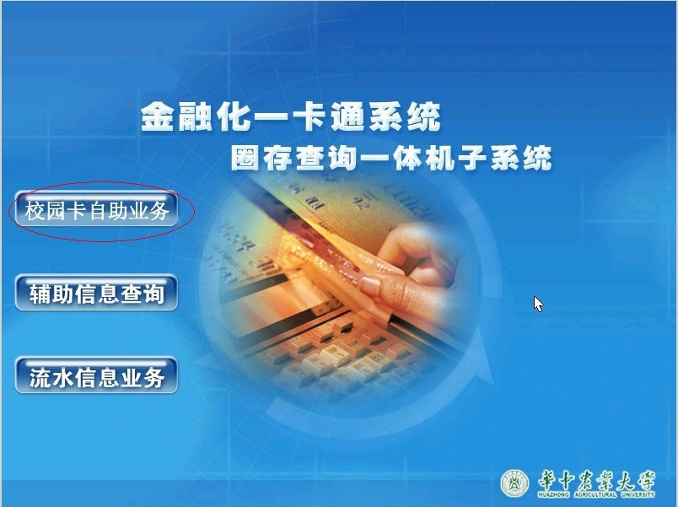
2、接着选择“卡与电子账户转账”
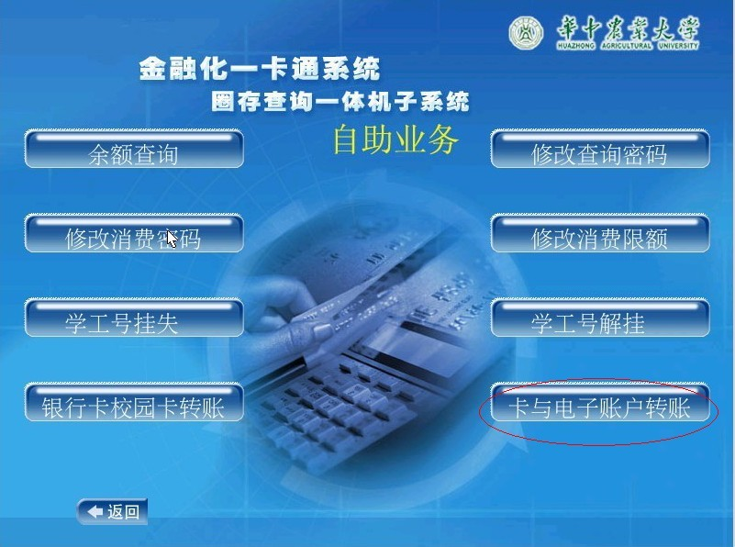
3、出现如下界面
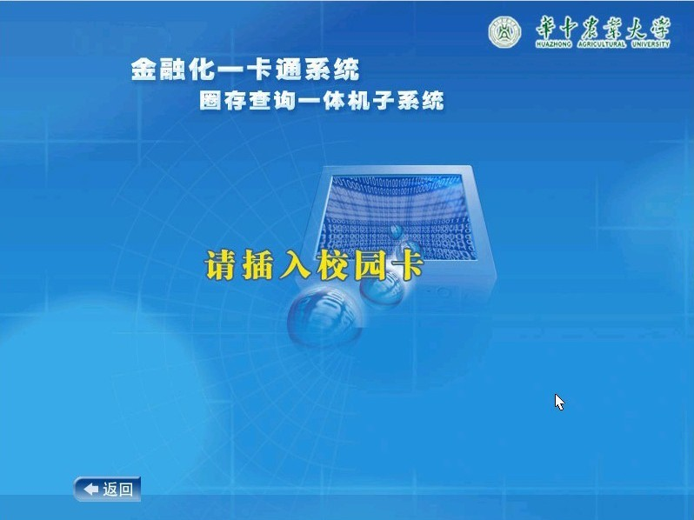
4、输入校园卡查询密码后点击“确定”
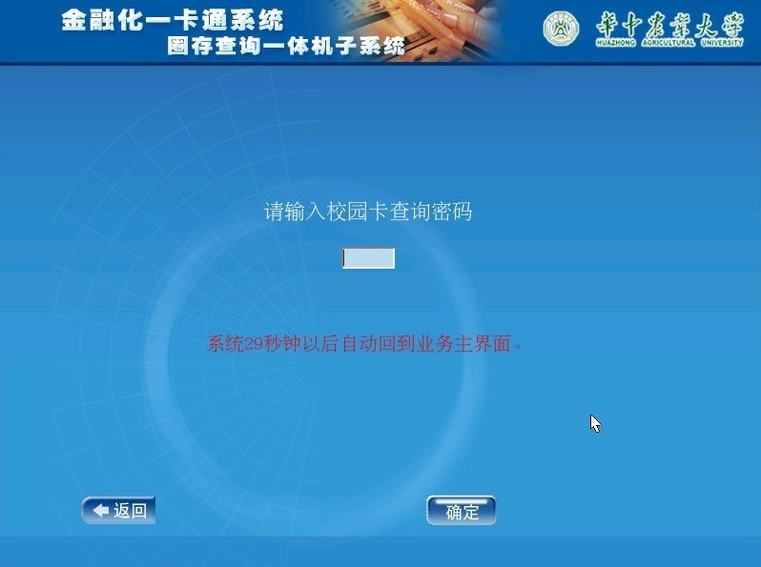

5、出现如下界面
6、选择转出账户（钱将会从此账户中转出），点击确定
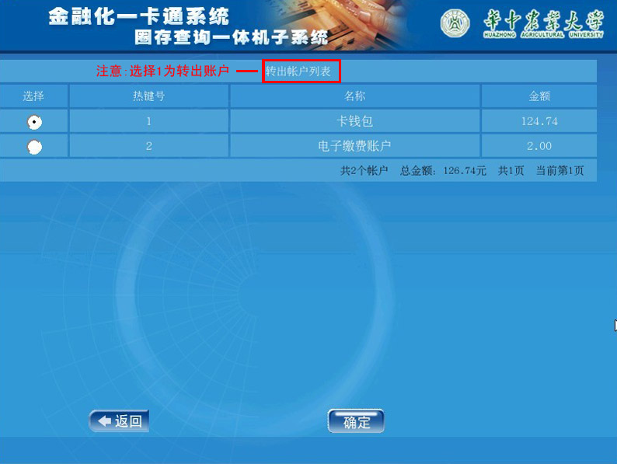
7、接着选择转入账户（钱将会转入此账户中），点击确定
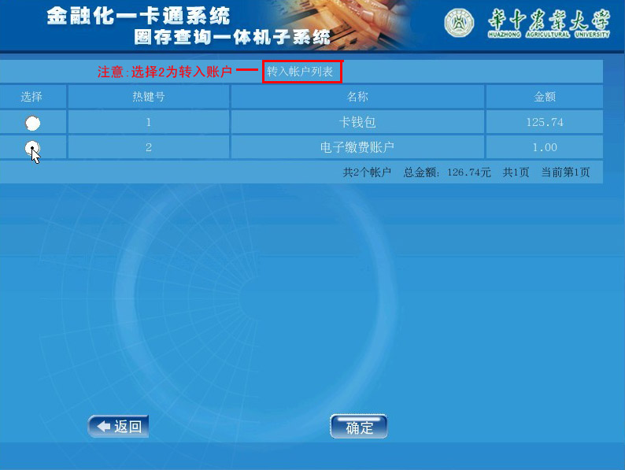
8、输入金额后点击确定
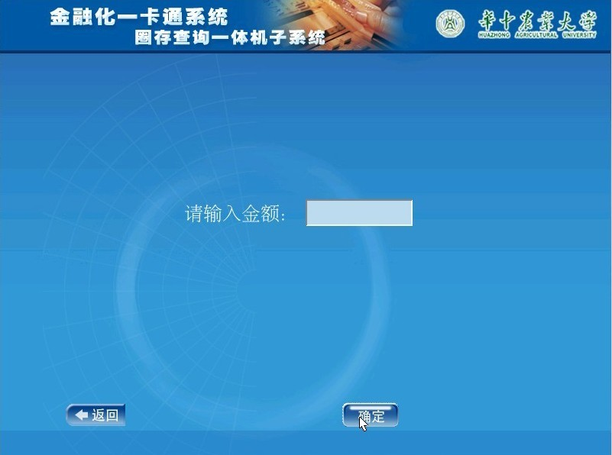

9、出现如下界面
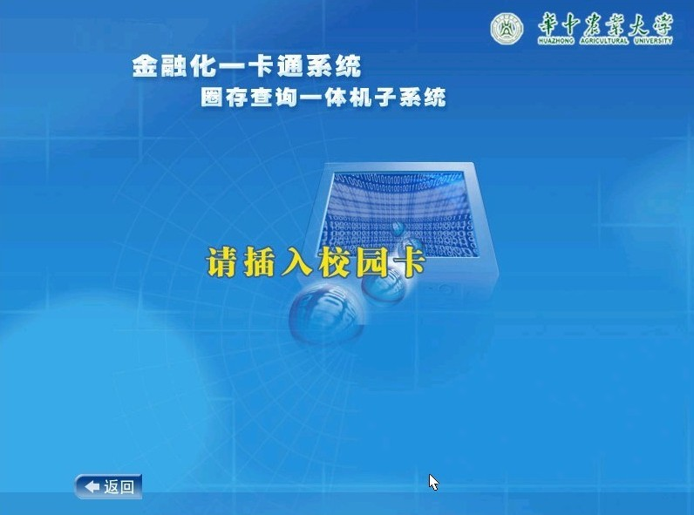
10、转账成功
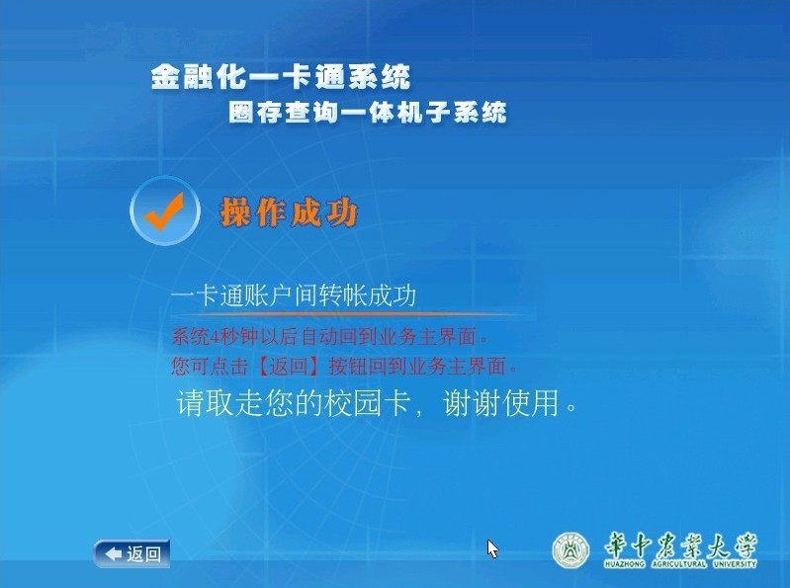
而从电子账户将钱转入卡钱包时，只需在第6步转出账户时选择“电子缴费账户”，而在第7步转入账户时选择“卡钱包”，转账成功后即可在“余额查询”中看到两个账户的余额。

圈存：指的是将银行卡上的资金通过圈存机自助转账到对应的校园卡卡钱包或卡电子钱包。
圈存查询一体机（简称圈存机）：具有圈存功能，还可进行修改查询密码、修改消费密码、修改消费限额、查询余额、查询消费流水、挂失、解挂等操作的自助服务终端设备。
联系电话：
一卡通中心：87280891 18986162951 刘老师
研究生院：87281740 许老师

